【阅读要点】

【语言卡片】
1．生字
殂（cú） 诹（zōu） 陟（zhì） 猥（wěi） 驽（nú） 钝（dùn）
2．雅词
开张圣听：扩大圣明的听闻。意思是要后主广泛地听取别人的意见。
光：发扬光大。
恢弘：发扬扩大。也作“恢宏”。
引喻失义：说话不恰当。引喻，称引、譬喻。义，适宜、恰当。
妄自菲薄：随意地看轻自己。
陟罚臧否：奖惩功过、好坏。
裨补阙漏：弥补缺点和疏漏之处。
苟全性命：苟且保全性命。
攘除奸凶：铲除奸邪的敌人。
察纳雅言：明察和接受正直的进言。
斟酌损益：斟酌情理，有所兴革。损，除去。益，兴办，增加。
3．通假字
必能裨补阙漏，有所广益（“阙”通“缺”。句意：一定能帮助补救缺点和疏漏，得到广泛的好处。）
是以先帝简拔以遗陛下（“简”通“检”，挑选。句意：因此先帝选拔他们来留给陛下。）
4．古今异义词
卑鄙：身份低微，出身鄙野。今义是指品质低劣、下流。
秋：“时”的意思。今义是指四季中的第三个季节。
痛恨：痛心遗憾。今义是指十分憎恨。
感激：感动。今义是指激动感谢。
开张：扩大。今义是指商店开始营业。
5．判断句
然侍卫之臣不懈于内，忠志之土忘身于外者，盖追先帝之殊遇，欲报之于陛下也（“……者，……也”表判断语气。）
此臣所以报先帝而忠陛下之职分也（“……也”表判断语气。）

【句段品味】
1．今天下三分，益州疲弊，此诚危急存亡之秋也。然侍卫之臣不懈于内；忠志之士忘身于外者，盖追先帝之殊遇，欲报之于陛下也。
品味：简析天下大势。
2．诚宜开张圣听，以光先帝遗德，恢弘志士之气，不宜妄自菲薄，引喻失义，以塞忠谏之路也。
品味：全文主旨在此，句句皆有针对性，实乃作者肺腑之言。
3．愿陛下亲之信之，则汉室之隆，可计日而待也。
品味：这句话表达了作者希望刘禅亲贤的恳切感情。作者把亲贤和“汉室之隆”联系在一起，是意味深长的，因为能亲贤才能纳忠谏，能亲贤才能远小人，这样才能保证正确策略的贯彻执行，使国家兴旺发达起来。
4．臣本布衣，躬耕于南阳，苟全性命于乱世，不求闻达于诸侯。
品味：作者志趣过人在此。
5．先帝不以臣卑鄙，猥自枉屈，三顾臣于草庐之中，咨臣以当世之事，由是感激，遂许先帝以驱驰。
品味：刘备知人在此。
6．受任于败军之际，奉命于危难之间，尔来二十有一年矣。
品味：这句话包含着创业艰难的思想，也表达了诸葛亮对刘备忠贞不贰的感情，愿和他患难与共。从字面上看，这句话说的是建安十三年（208年）曹刘长坂坡之战，当时刘备几乎全军覆没；但实际上也可视为诸葛亮追随刘备创业全过程的概括，感情是极为深沉的。
7．不效，则治臣之罪，以告先帝之灵。
品味：诸葛亮对刘备的知遇之恩是铭记在心的，他把北上伐魏、统一中原视为自己报恩的最好方式。这句话是用假设口气说的，即假设伐魏失败，那就是辜负了刘备的深恩，就必须治罪，其中包含着一种极深的感恩图报的感情。
译文：

【课文赏析】
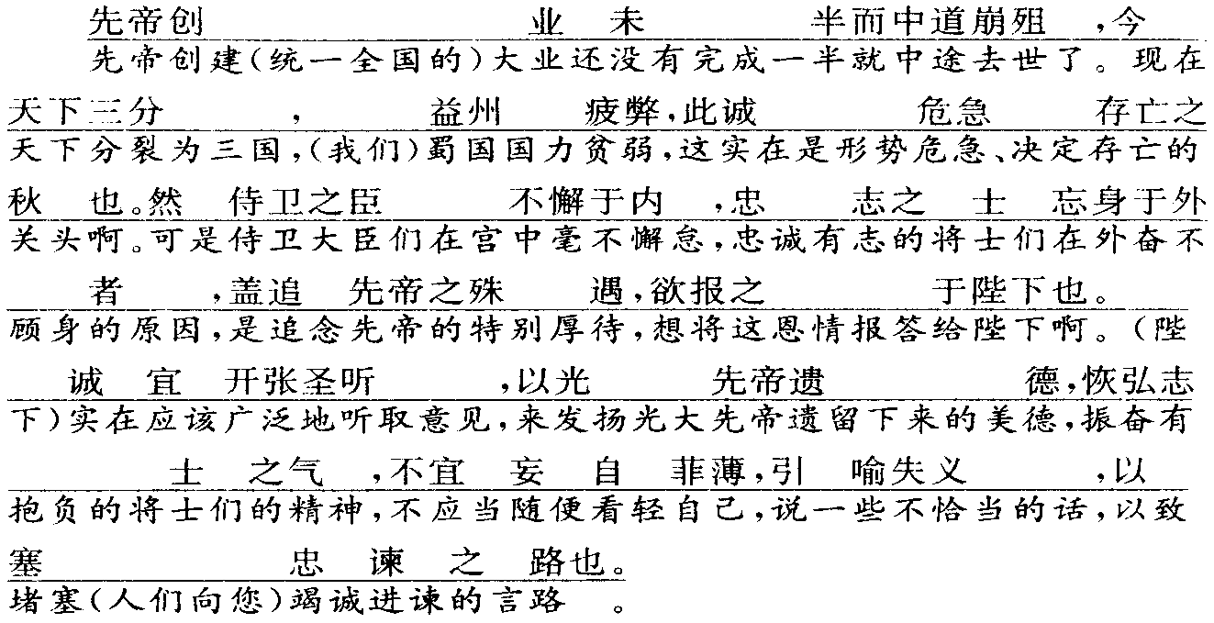
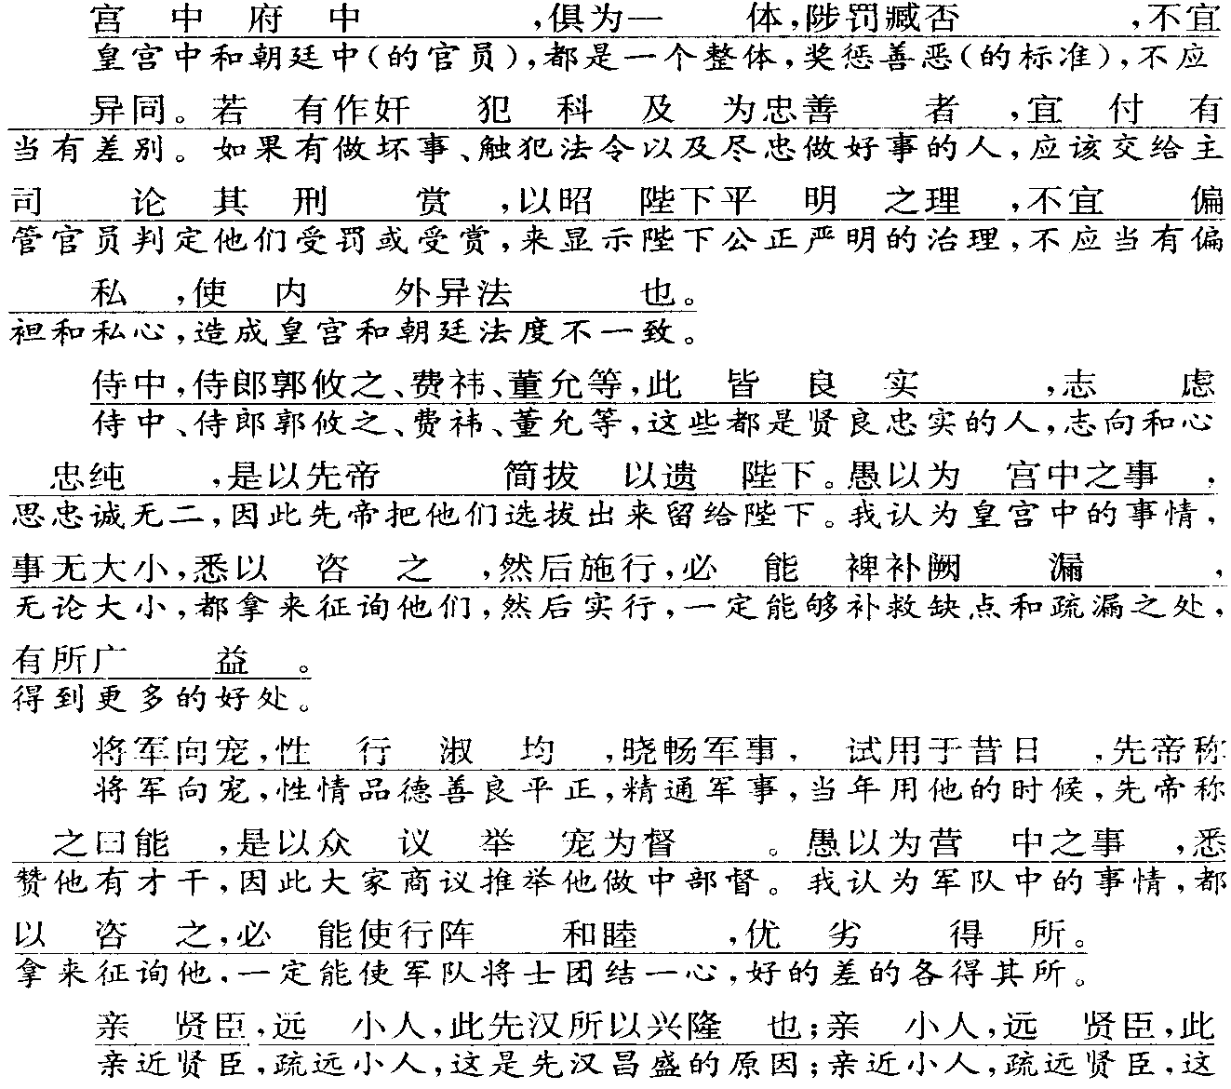
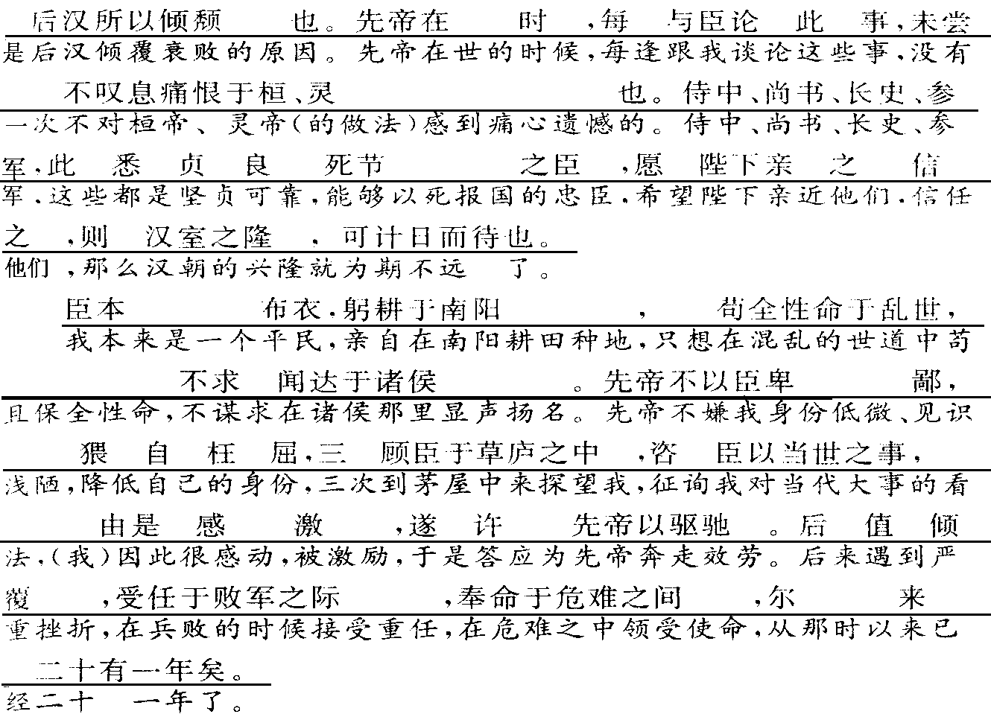
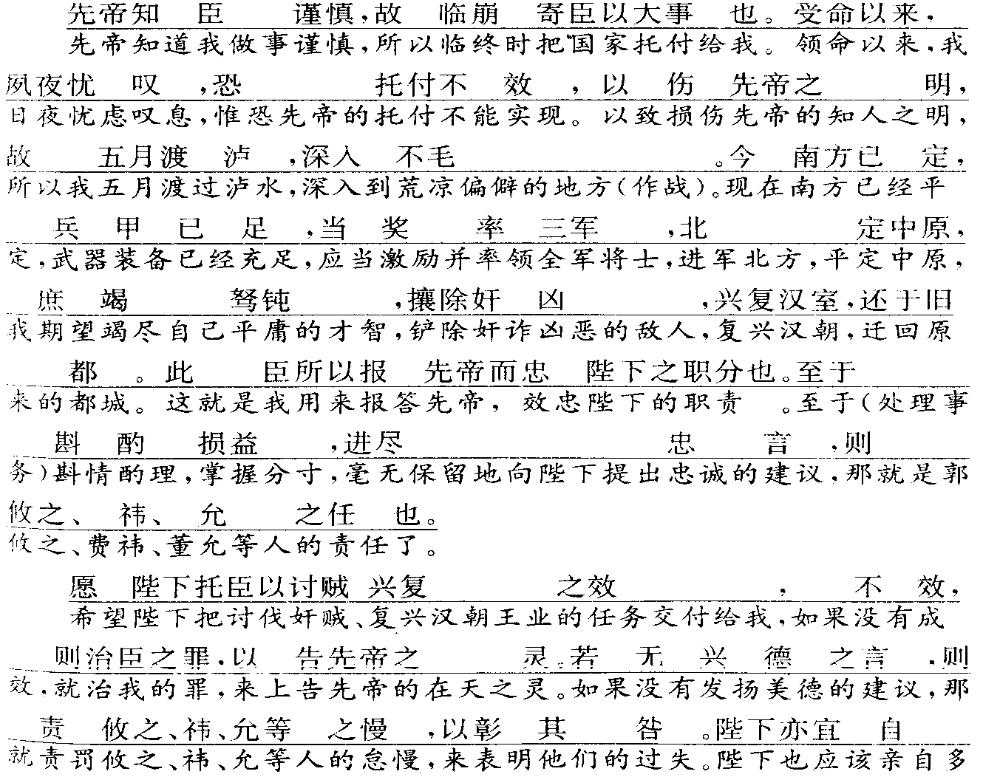

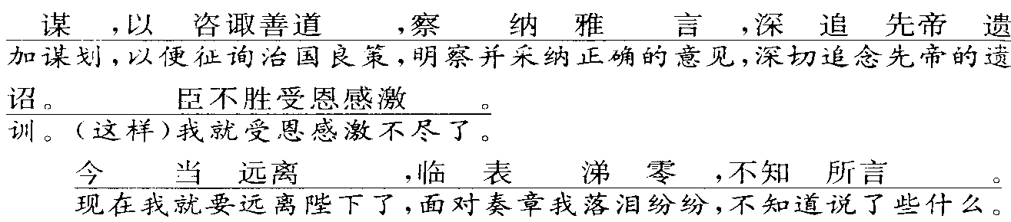
赏析：《出师表》是出兵打仗前，主帅给君主上的奏章。这种表，或表明报国之心，或呈献攻城掠地之策。诸葛亮上《出师表》是在蜀汉后主建兴五年（227），率兵北伐之时。这时蜀偏居一隅，国力疲弊，又“北畏曹公之强，东惮孙权之逼”，诸葛亮为了实现刘备振兴汉室、一统天下的遗愿，“五月渡沪，深入不毛”，平定了南方，有了较巩固的后方，并抓住了曹魏兵败祁山、孙吴兵挫石亭的时机，挥师北伐，拟夺取魏的凉州（今甘肃部分地区），向后主刘禅上了两道表文，“前表开导昏庸，后表审量形势”，即著名的《前出师表加后出师表》。
本文共9段，可分四部分。第一部分（1～5段）从当前形势出发，劝说后主继承先帝遗志，提出广开言路、严明赏罚、亲贤远佞三条建议。这一部分是寓情于议，在谈论形势、任务、治国方针和历史经验之中，贯穿着一条明显的抒情线索，就是希望后主刘禅能够继承先帝遗志，完成“兴复汉室”的大业。第二部分（6、7两段）追述以往经历，表达“报先帝而忠陛下”的真挚感情和“北定中原”“兴复汉室”的决心。这一部分是寓情于事，在叙述作者本人身世、追随先帝创业经过和“受命已来”的工作的同时，抒发了对先帝的感激之情，表达了效忠刘备父子的心愿。第三部分（第8段）明确归纳各方面的责任。这一部分中，“不效，则治臣之罪，以告先帝之灵”这句话辞情恳切，更足以催人泪下，是诸葛亮感恩图报心情的集中表现。第四部分（第9段）表文的结束语。
细加阅读、揣摩，本文在表达上有以下特色。
一、反复提及“先帝”
诸葛亮在文章中，反复提及刘备的遗言、“遗德”、“遗诏”，在文章的每一重要关节之处几乎无不提及“先帝”。文章开笔即从“先帝创业未半”说起。此时刘备已死了四年，但诸葛亮对刘备未能实现其“兴复汉室，还于旧都”的创业宿愿依然是深感痛惜的。对刘备的三顾之恩、托孤之重，更是始终铭记在心。几年来，支撑刘备开创的局面，继续兴复汉室大业的这一重任，简直压于他一人之身。这样，北伐临行之际，他自然会情不自禁地怀念起先帝来。同时，也以此向刘禅表明：我之所以要率师北伐，之所以要上表陈情，都只是为了继承先帝之事业。这种对先帝的感念，以及要刘禅继承先帝遗志的劝勉，成了文章中反复出现，贯穿始终的主旋律。接下来，便是对刘禅提出“开张圣听”、赏罚分明和亲贤远佞的三条政治建议。建议之一是：“诚宜开张圣听，以光先帝遗德，恢宏志士之气，不宜妄自菲薄，引喻失义，以塞忠谏之路也。”“开张圣听”，此乃“先帝遗德”，自然应发扬光大。建议之二是执法公平，赏罚分明，而“不宜偏私，使内外异法也”。建议之三是要“亲贤臣，远小人”而不能“亲小人，远贤臣”。这是先帝在时每次论及无不深为感慨之事。诸葛亮深知昏聩的刘禅是有时会糊涂得忠奸难辨、贤愚不分的，因此，在这条建议中又用心良苦地具体开列了一批贤臣的名单，要后主“亲之信之”“事无大小，悉以咨之”。试看文章的第三小节对文臣的举荐：“侍中侍郎郭攸之、费祎、董允等，此皆良实，志虑忠纯是以先帝简拔以遗陛下。”先介绍他们的品格，进而强调这是“先帝简拔以遗陛下”。最后才建议“宫中之事，事无大小，悉以咨之，然后施行”。如果一开始就用这样的语气：“愚以为宫中之事，事无大小，必悉以咨之，方可施行”，虽则是忠心，但不免有教训之嫌，而又失人臣之礼。效果就一定会打折扣。第四小节对武将的举荐，章法也一样，先称颂“将军向宠，性行淑均，晓畅军事”，然后强调“试用于昔日，先帝称之曰能”，最后才谦恭地进忠言：“愚以为营中之事，事无大小，悉以咨之，必能使行阵和睦，优劣得所。”文章就是这样处处从先帝说起，时时提及先帝遗训。全文仅六百多字，竟先后十三处提及先帝。这固然是为抒发诸葛亮对刘备无限感念的深情，但意在使刘禅牢记先帝未竟之大业，“以光先帝遗德”“深追先帝遗诏”，不能不说是同样重要的原因。直接继刘备帝业的刘禅，对如此堂皇严正的忠言，能不肃然敛色、句句入耳吗？
二、常从自身说起
诸葛亮常从自己的经历、体验和感情说起，以自己忘身忧国的一腔忠贞来作为对后主的激励。文章的第二部分，诸葛亮首先追述了两件往事。着重叙述的是21年前“遂许先帝以驱驰”的经过，其次提及次年于败军之际的“受任”，这一方面固然是为表达对刘备知遇之恩的刻骨铭心的感戴，但另一方面也借此提醒刘禅切莫忘却乃父创业时的艰辛。只有常忆往昔之危难，才能不忘今日之图强。紧接着，诸葛亮再述自己“受命以来，夙夜忧叹”，苦心孤诣，惨淡经营的心迹，同样是为了激发刘禅的发奋图强之志。“先帝知臣谨慎，故临崩寄臣以大事也”一句，除了再次表白对先帝深知己心的感佩外，也是再次对刘禅的郑重告诫：在这危急存亡之秋，只能千百倍地谨慎从事，不可有半点粗心大意。文章结束之前写道：“愿陛下托臣以讨贼兴复之效，不效则治臣之罪，以告先帝之灵；若无兴德之言，则责攸之、祎、允等之慢，以彰其咎。”既是总结上文，分清各人的职责，也是通过对臣属职责的强调，再次提醒后主也要深明自身的重任：“陛下亦宜自谋，以咨诹善道，察纳雅言，深追先帝遗诏”。总之，在这些文字中，诸葛亮对汉室的拳拳忠心，为国事而鞠躬尽瘁的精神，或蕴于言中，或溢于言表。他的所作所为，所思所想，一切无不是为着“报先帝，而忠陛下之职分也”。而对这样忠心为主的臣属的规劝，刘禅又怎能无动于衷、置之不闻呢？
三、总为“陛下”着想
诸葛亮处处从“陛下”的帝业、威望、声誉着想。“开张圣听”，能表明“陛下”的“光先帝遗德”；赏罚公平，可“昭陛下平明之理”；“侍卫之臣不懈于内，忠志之士忘身于外者，皆因“欲报之于陛下也”，当然理应“亲之信之”，而“亲之信之，则汉室之隆，可计日而待也”；至于臣所以出师“讨贼”，也只为“忠陛下之职分也”。一篇短短的《出师表》，先后七次提及“陛下”。一切无不是为“陛下”考虑，无不是为了“陛下”的事业着想。如此恳切体己的忠言，为“陛下”者再昏庸糊涂也当欣然听取、甘愿采纳了吧。
四、胸中自有真情
《出师表》作为忠言不逆耳的文章典范，决不只是单纯的因为表达技巧，还在于作者胸中有真情。刘勰在《文心雕龙·情采》中说得好：“情者文之经，辞者理之纬；经正而纬成，理定而后辞畅；此立文之本源也。”情深方能辞切，感人全在意真。无论是分析形势，提出建议，还是追述往事，剖白心迹，文章的一字一句无不浸透着作者从肺腑中自然奔涌而出的感情：这是诸葛亮的忘身忧国之情，也是他对刘备父子的忠贞不渝之情。惟其胸中有，才会笔下见。也正是这种浸透着真挚感情的忠言忠心，感动了千百年来的无数读者，使得《出师表》成为脍炙人口、有口皆碑的名文。因此，要使忠言不逆耳，还须胸中有真情。我们要“为情而造文”，而不可“为文而造情”。

